

TAOS 内部员工手册

修订历史
版权申明
本文档北京涛思数据科技有限公司版权所有，任何形式或任何媒体的复制和拷贝都必须得到北京涛思数据科技有限公司的书面同意。

版本 | 日期 | 主要作者
0.9.1 | 8/30/2017 | 林胜利 | 初稿
0.9.2 | 9/04/2017 | 林胜利 | 添加Foxmail邮箱设置以及JIRA相关说明与NFS配置说明

目 录
1.邮箱创建与Foxmail的配置 4
2. 源代码获取与分支创建 6
2.1创建GIT账号 6
3. 代码风格与签入原则 7
3.1代码签入 7
3.2代码检查 7
3.2.1 Java代码检查 7
3.2.2 C代码检查 7
3.3代码风格 7
3.3.1 Java代码风格 7
3.3.2 C代码风格 8
3.3.3函数命名 8
3.3.4变量的声明 8
3.4程序文件命名及结构 8
3.4.1 Java文件命名规范及结构 8
3.4.2 C文件命名规范及结构 9
4. BUG管理与JIRA 9
5. NFS 文件共享系统搭建 15
6. 附录 16
6.1 文件共享与NFS 16

本手册主要为新入职员工提供一定的参考与帮助。手册中既包含简单的公司资源的获取方法，也包含一些相应的研发编码的规则说明，例如：代码提交规则的说明，代码风格规范等。

1.邮箱创建与Foxmail的配置
请先通过公司HR创建一个企业邮箱账号，这个非常关键。下面的很多配置与账号都需要邮箱账号或通过邮箱收邮件激活，另外，因公司采用JIRA进行整个软件开发与BUG跟踪的管理，因此，邮件的使用是非常重要的。
关于邮箱客户端的安装，一般来说安装OutLook或者Foxmail都可以，由于邮件服务器是腾讯提供的企业邮箱，因此建议选择Foxmail 邮箱客户端应用（有Mac版本，可自行去官网下载安装）。这里简单介绍一下Foxmail关于邮件分组的配置方法，因为JIRA流程一旦运转起来会产生大量的交互邮件，可以将这些邮件合并到相应的JIRA文件中。
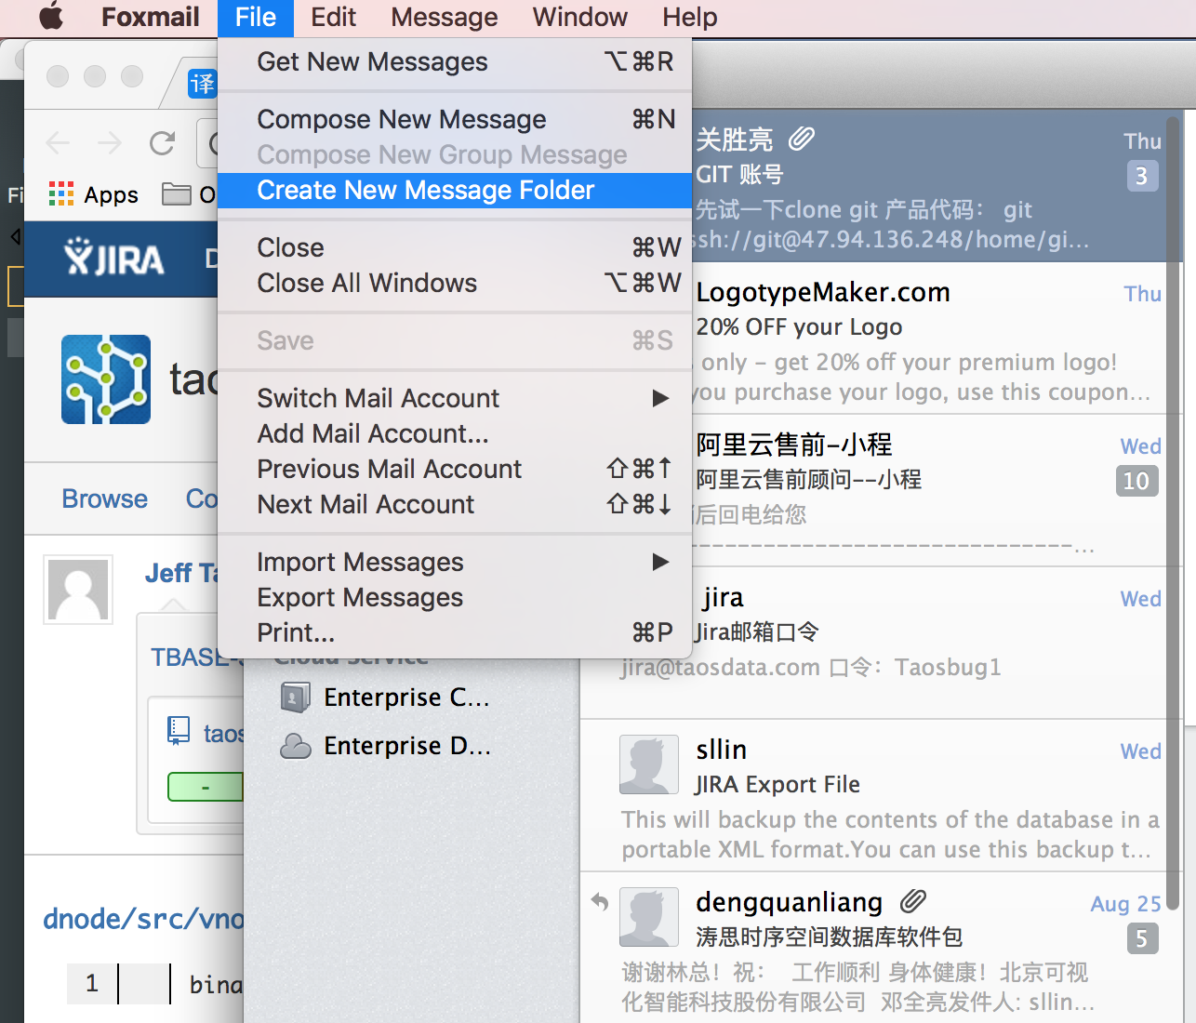
点击Foxmail的File菜单，选择Create New Message Folder菜单项，在文本框中输入新创建的文件夹的名称，如下图所示：
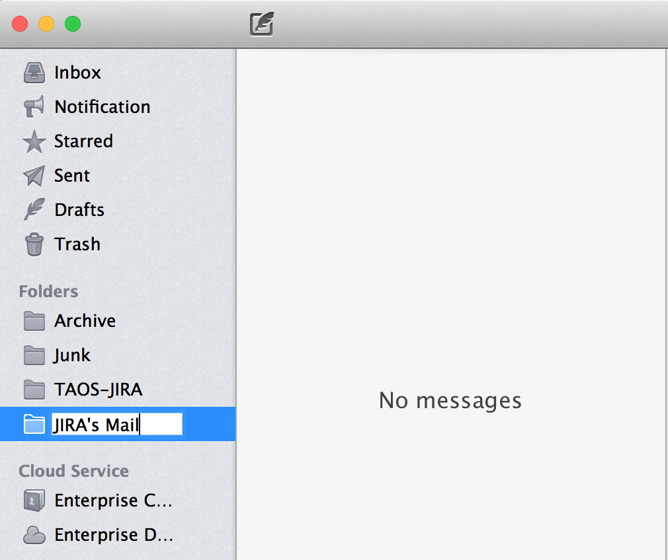
例如上图中输入的是TAOS-JIRA（上面仅为一个示例,因为我已经创建过TAOS-JIRA），可以输入自己的文件夹名称。然后点击Foxmail菜单，选取Preference…菜单项，在弹出的对话框中选择Rules Icon，并点击左下角的加号+，在弹出的对话框中进行如下设置：
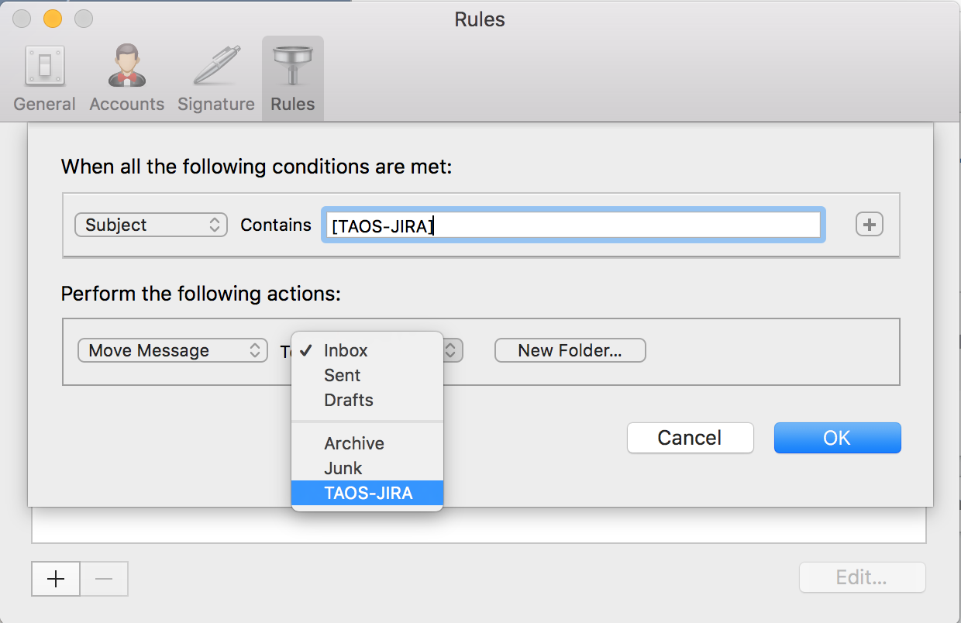
选择Subject，输入[TAOS-JIRA]，在转移信息的到目的文件夹列表中，选择你刚刚创建的文件夹，这里我选择的是TAOS-JIRA，点击OK按钮设置完毕。今后所有JIRA邮件都会被自动转移到该文件夹中如下图所示：
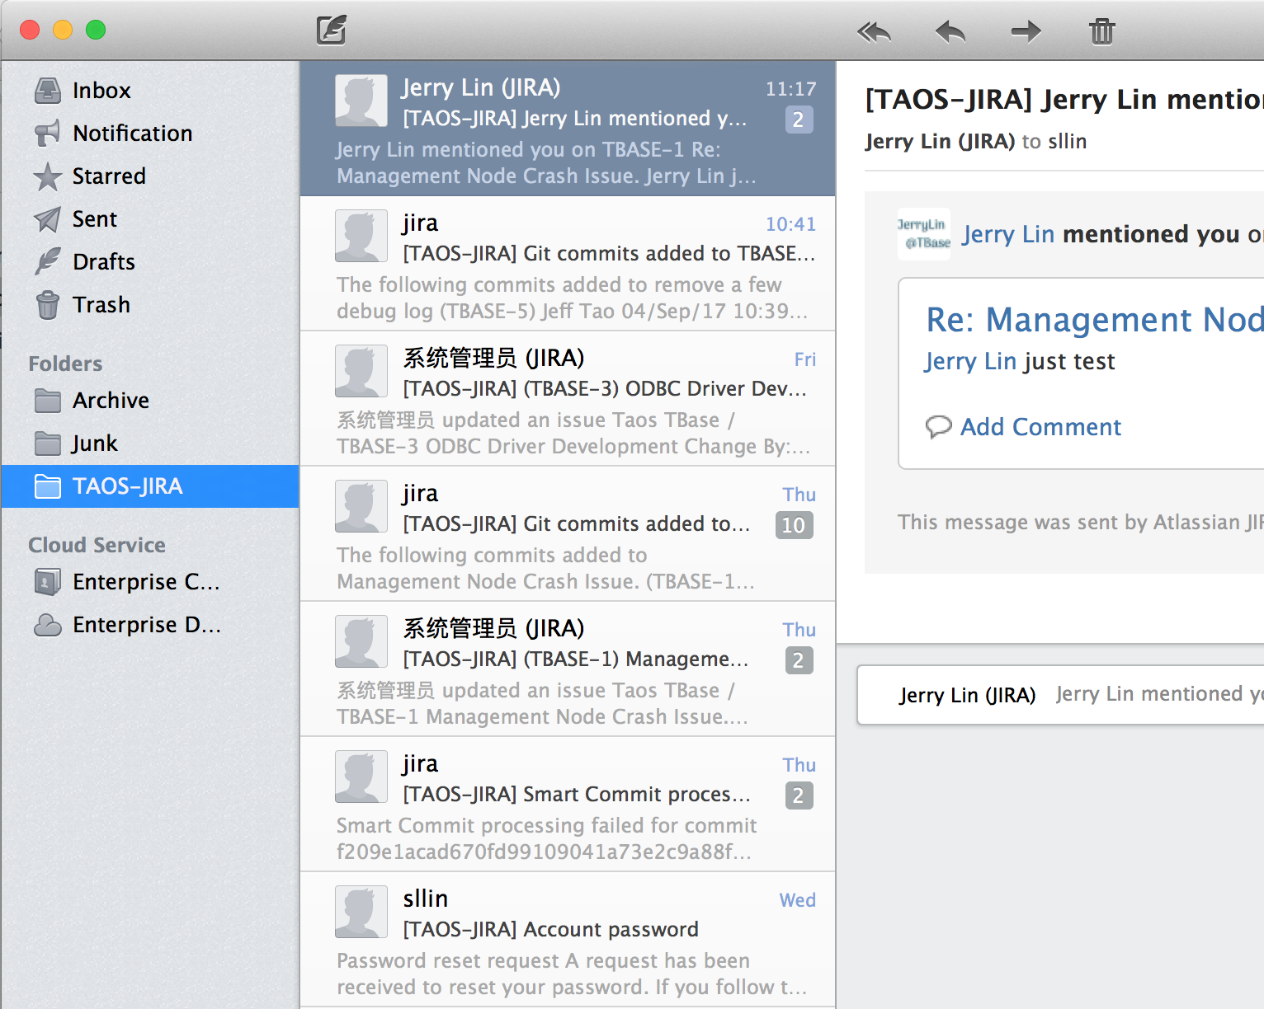
这样使用起来就清晰、方便了许多。

2. 源代码获取与分支创建

2.1创建GIT账号
首先需要在自己的账户Home目录下运行ssh-keygen命令生成自己的密钥对，如下所示：
ssh-keygen
然后一直回车，在当前用户Home目录下会生成一个.ssh文件夹，然后将该目录下的id_rsa.pub文件发送至公司系统管理员，以便完成接下来的配置工作。配置完成后，新同事就可以通过下面的命令克隆涛思服务器上的最新代码了：
git clone ssh://git@47.94.136.248/home/git/taosrepo/taosdata.git

2.2创建新的分支与合并分支
如果已经准备好了要签入代码了，请使用develop分支，如果当前的改动风险较大可以新创建一个自己的分支，确认无误后，将自己的分支merge到develop分支上，一般情况下请不要直接将本地更改签入到主分支(master)上。下面是如何创建分支，合并分支的相关命令仅供参考：

- 创建并切换工作分支到新创建的分支
$ git checkout –b test-branch

- 切换工作分支
$ git checkout test-branch

- 推送工作分支的提交到服务器
$ git push origin test-branch

- 查看系统分支
$ git branch
例如，显示如下信息（前面加*的是工作分支）：
Master
*test_branch

- 添加新的远程分支
$ git remote add test_branch

- 合并工作分支的提交到远程分支
$ git merge origin/master

3. 代码风格与签入原则

3.1代码签入
代码的签入之前一定要保证本地编译通过，否则就会block住其他同事的编译动作。代码签入后要做运行一个regression测试，发现有测试例因最新的签入代码无法工作，请及时修正。只需执行下面一个命令即可完成Regression测试：
$GIT_HOME/taosdata/tools/taostest.sh
注：$GIT_HOME是GIT仓库的根目录，例如你的GIT仓库的根目录为/home/user1/git目录。
另外代码提交前的编译过程尽量去掉编译器提示的警告信息，有些警告信息可能恰恰提示了代码缺陷或者漏洞风险。

3.2代码检查

3.2.1 Java代码检查
Java代码需要在Eclipse IDE中安装findbugs插件，然后通过该插件对代码进行相应的静态检查。

3.2.2 C代码检查
C/C++代码检查…(请陶总补充)

3.3代码风格

3.3.1 Java代码风格
关于Java代码风格不想定制太多的规则，否则开发人员会觉得束手束脚，也不太方便，也影响开发效率。所以规则相对简单，规则无关乎优劣，制定简单规则的根本目的是为了代码的易读性与统一性，因此，下面的基本规则大家需要尽量恪守。
代码格式采用4格（是4个空格，不要使用Tab建）缩进的格式。类（Class）名首字母大写，新word的首字母都要大写，例如：MessageWatcher，HttpProxyHandler等等。方法（method）的首字母小写，其余规则同类名，例如：processRequest(), getMessage()等等。所有的常量字母都要大写，word之间通过下划线_连接，例如：JDBC_URL等等。关于注释，提倡多谢注释！但根据以往的经验，大部分程序员都懒于为之。因此为了保证程序的可读性，命名的类名与方法名要有清晰的语义，便于理解其意图。

3.3.2 C代码风格
关于C代码…(请陶总补充)

3.3.3函数命名
函数的名字必须是“主谓宾”结构。主语是模块名，谓语是动作，宾语是动作的对象，还可加状语做更多，说明 For Example:
- pushProcessMsgFromMobile
- pushSendMsgToMobile
- pushBuildRegistrationRspMsg
用准确的英文单词，单词之间用大写字母区隔，不用下划线。到处都用的词可以用缩写，如Message可以写为Msg。

3.3.4变量的声明
变量名应该是名词开头，须用相应的英文单词,使用的单词必须与所表达的变量的意思一致。变量名可以很长，严禁使用i,j,k类似的变量名。
指针变量（C语言）一般以小写字母p开头。其他数据类型的变量无 需加任何前缀或后缀。

3.4程序文件命名及结构

3.4.1 Java文件命名规范及结构
Java文件的名称与类名保持一致，文件的名称要有实际的意义，例如：MessageHandler等。每个文件都应该属于一个包（package）名下，包名作为系统功能模块的划分，例如下面的包名：
- com.taosdata.iot.io
- com.taosdata.iot.streamcomputing
- com.taosdata.iot.util
如上所示，所有包的名称都是以公司域名的倒序开始的。

3.4.2 C文件命名规范及结构
文件名开头应该是模块名，然后附上其功能的单词。如: pushMain.c, pushStm.c, pushHss.c, pushHssMsg.c严禁将不同类型文件放在同一目录,src目录一般存放源文件，inc目录存放头文件，最上一层 的inc目录存放各模块共享的头文件。

4. BUG管理与JIRA
为了便于BUG的追踪与管理，公司搭建了流行实用的JIRA作为公司软件BUG的管理工具。使用JIRA之前必须拥有公司的邮箱账号。这是因为JIRA的账号都是以公司邮箱为登录用户名的，同时在JIRA账号注册与激活的同时都需要公司邮箱的验证。在拥有公司的邮箱账号后，请发送一封邮件给JIRA管理员:sllin@taosdata.com，然后由系统管理员创建JIRA账号。
在账号创建时，应该会收到一封来自于JIRA系统的激活邮件，其格式大致如下图所示：
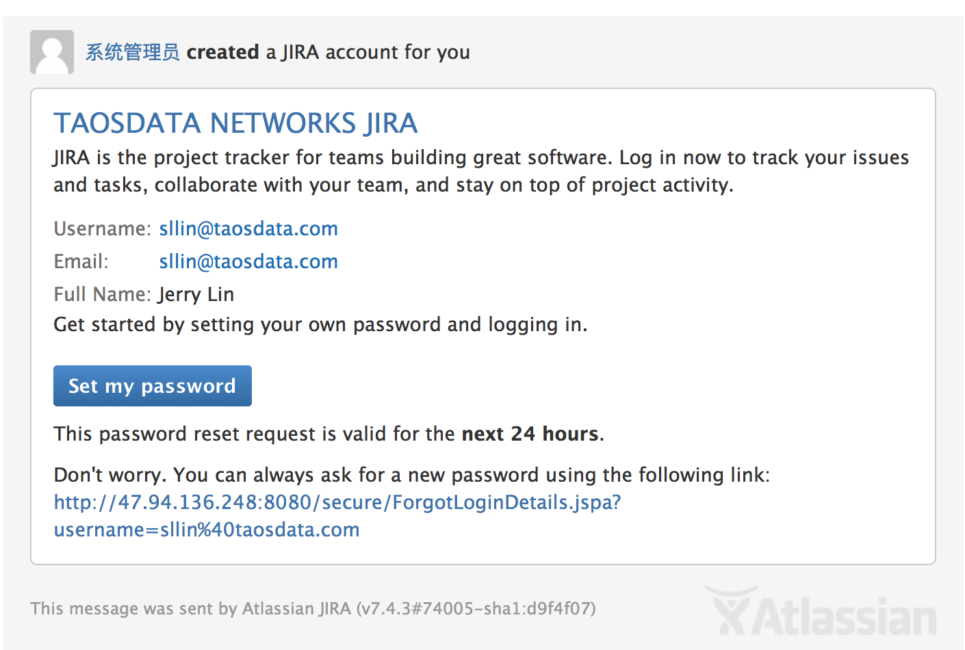
点击上图中的Set my password按钮进行密码设置，继而就可以通过下面的网址登录JIRA系统：
http://47.94.136.248:8080/projects/TBASE
进入JIRA系统之后，你就可以创建相应的BUG，如下下图所示，点击Create按钮既可以创建BUG。
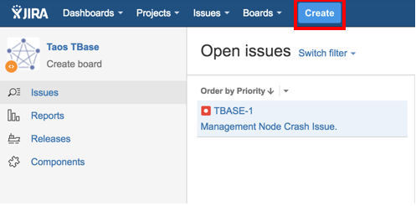
点击Create按钮后，就可以看到如下图所示的界面：
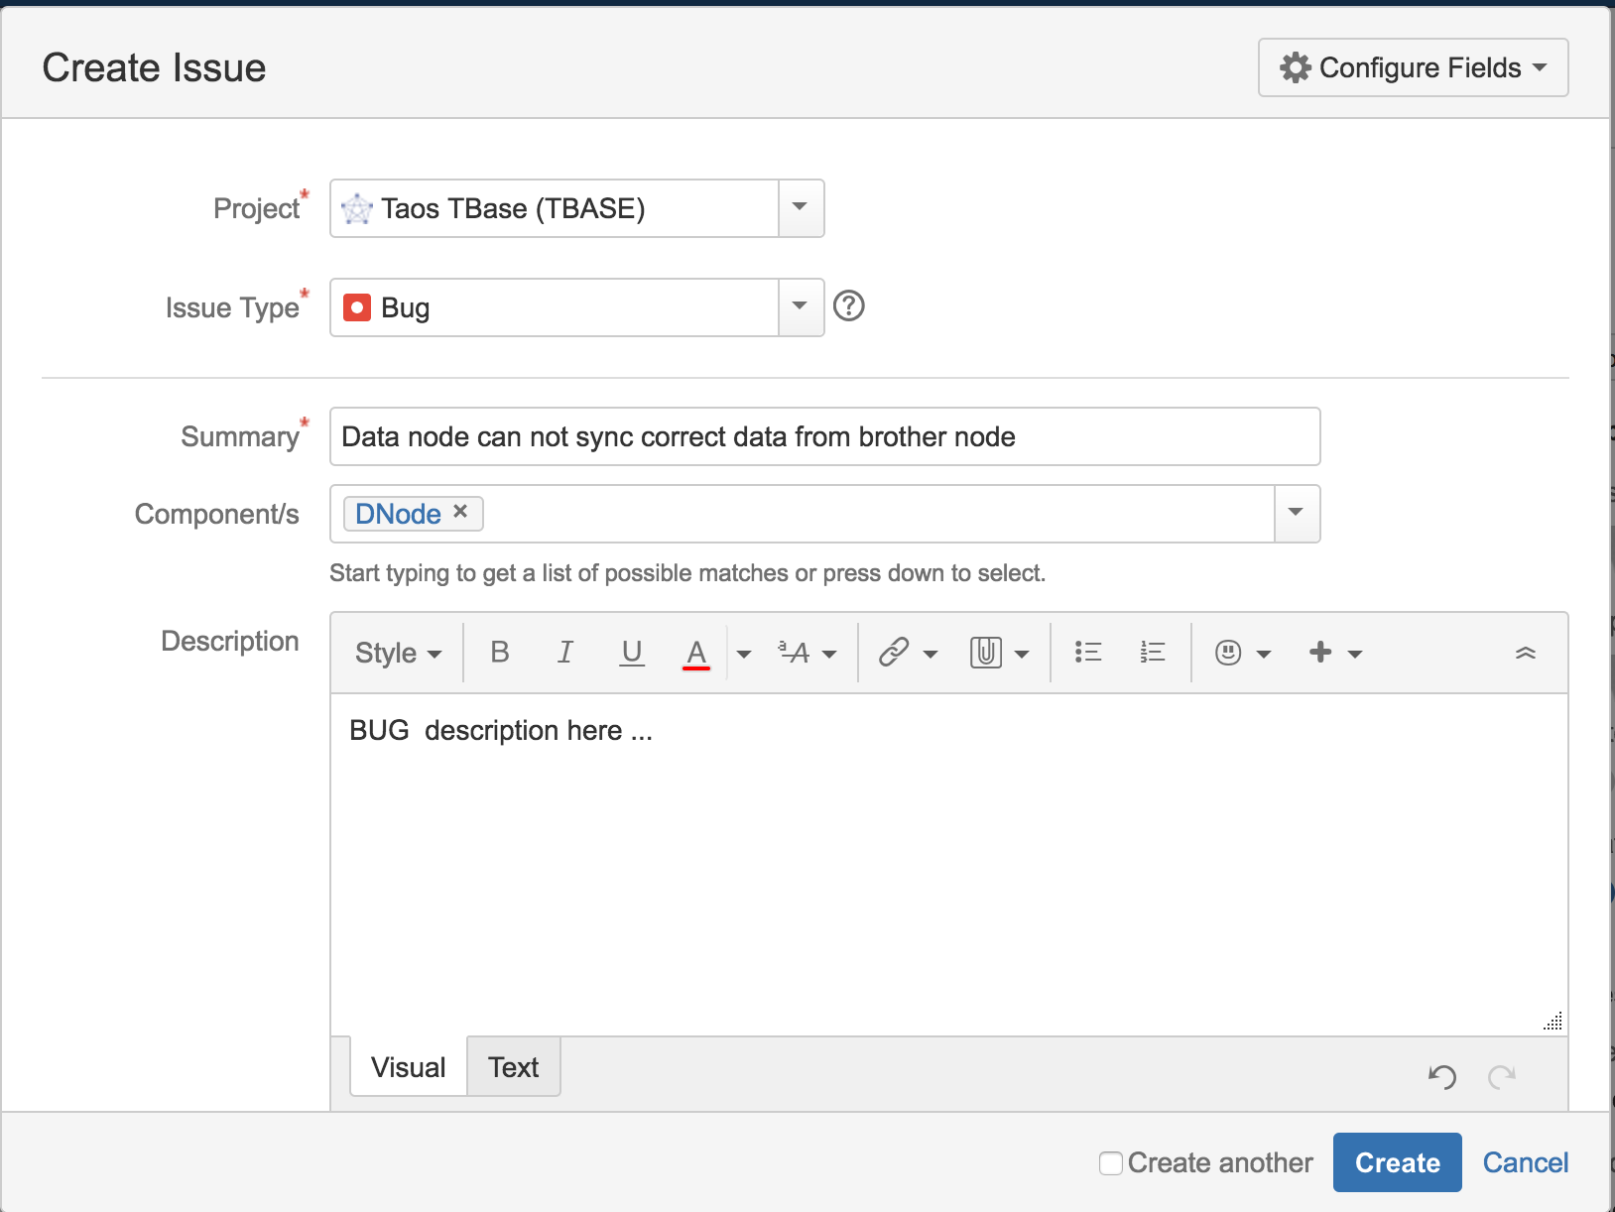
在上图的界面中，可以选择相应的项目，组件（这些系统已创建好），输入BUG的描述以及重现步骤，其大致信息如下图所示：
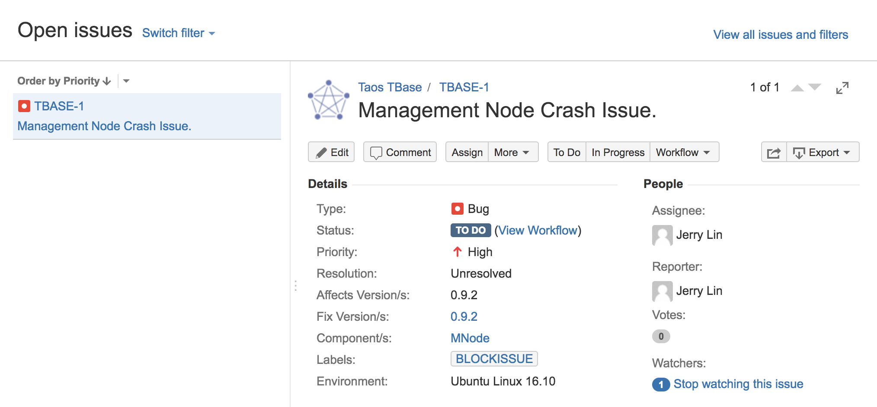
如果想要查找自己名下的BUG，可以在登录JIRA后，点击Issues下拉菜单，点击下图所示的My open issues菜单项。
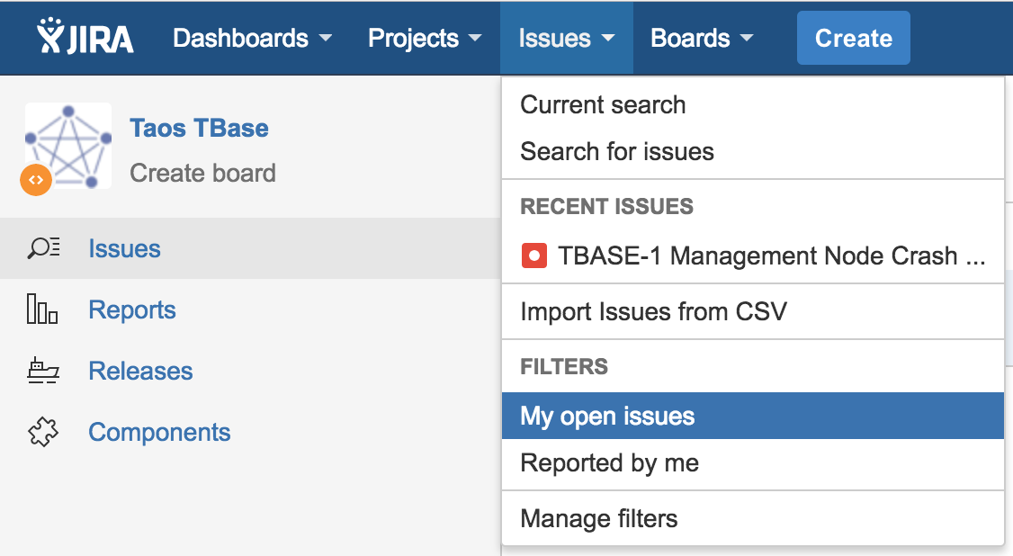
然后JIRA系统就会列出目前Assign给你的BUG列表，如下图所示：
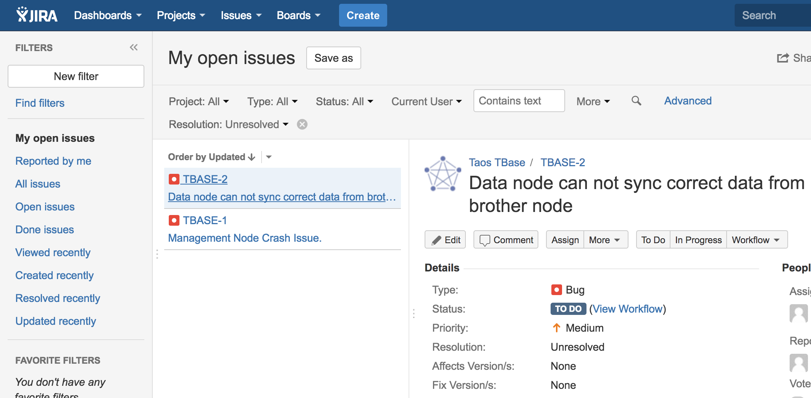
可以通过点击BUG列表中的连接，查看BUG的详细描述。
如果想修改、注解、分配、更改BUG的状态，可以通过如下图所示的工具条中的按钮进行处理。
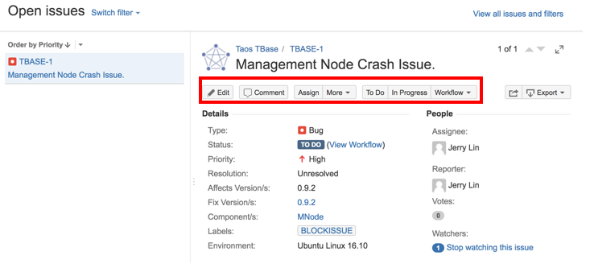
当有BUG创建、分配给开发人员时，相关人员都会收到JIRA系统邮件的通知。
另外在check in代码的时候，如果当前提交的code是与相关JIRA Item相关的，请在commit信息中添加相应的JIRA item编号，例如下面的提交跟JIRA Item “TBASE-1”相关联，那么commit信息应该包含TBASE-1，如下所示：
TBASE-1 just for testing GIT integration with JIRA
这样在相应的JIRA Item中就可以看到你相应的check in的信息以及文件列表，如下图所示：
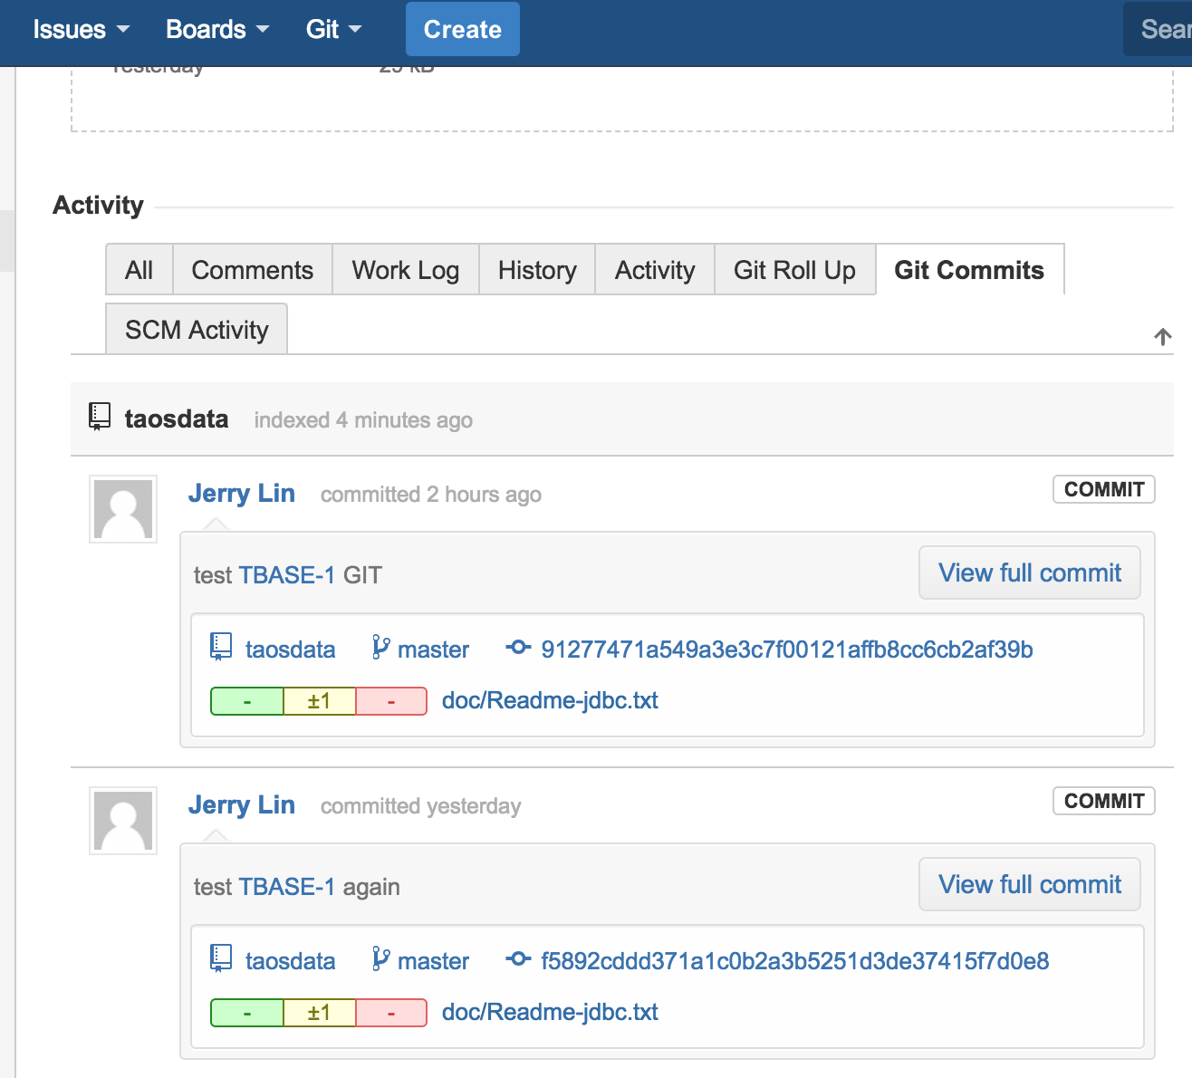
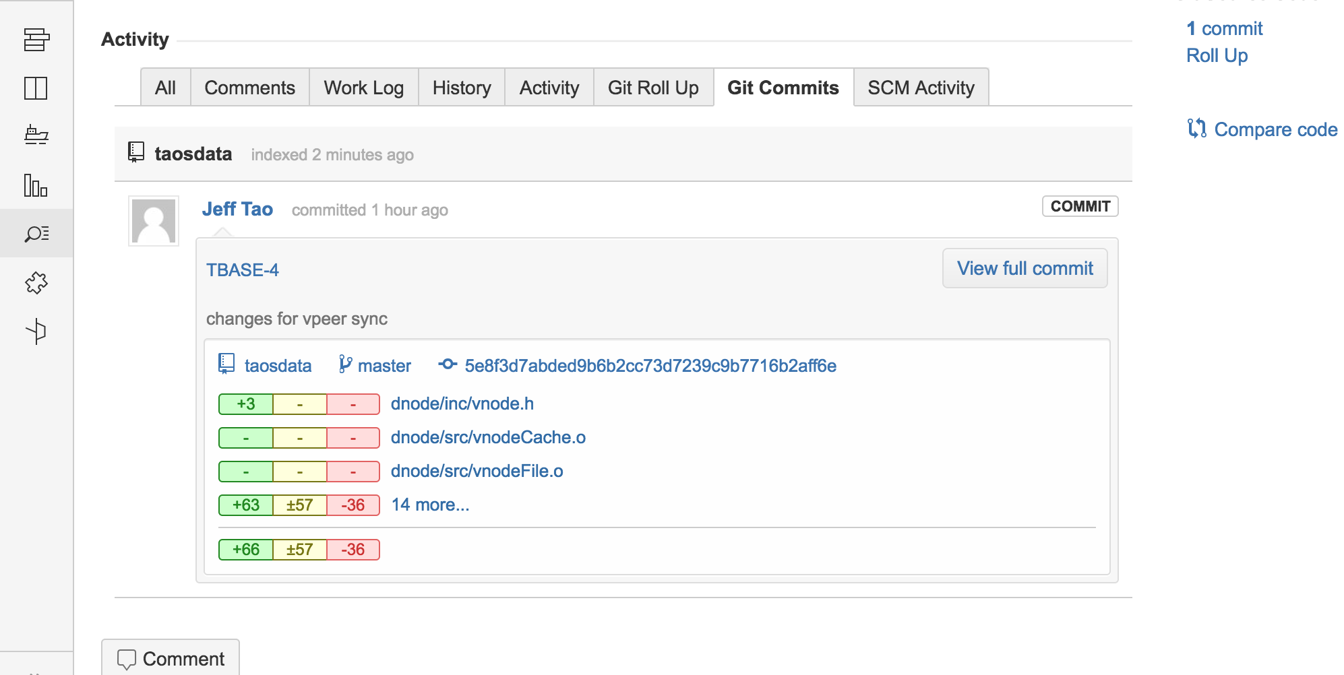

这个功能对于Trace BUG或者是新的Story或者Task的管理与追踪是非常有用的，因此请尽量不要疏漏commit信息中的JIRA Item编号。点击相应的文件链接，例如上图中的doc/Readme-jdbc.txt链接，可以看到该文件的修改（修改部分均以不同色高亮字体显示）如下图所示：
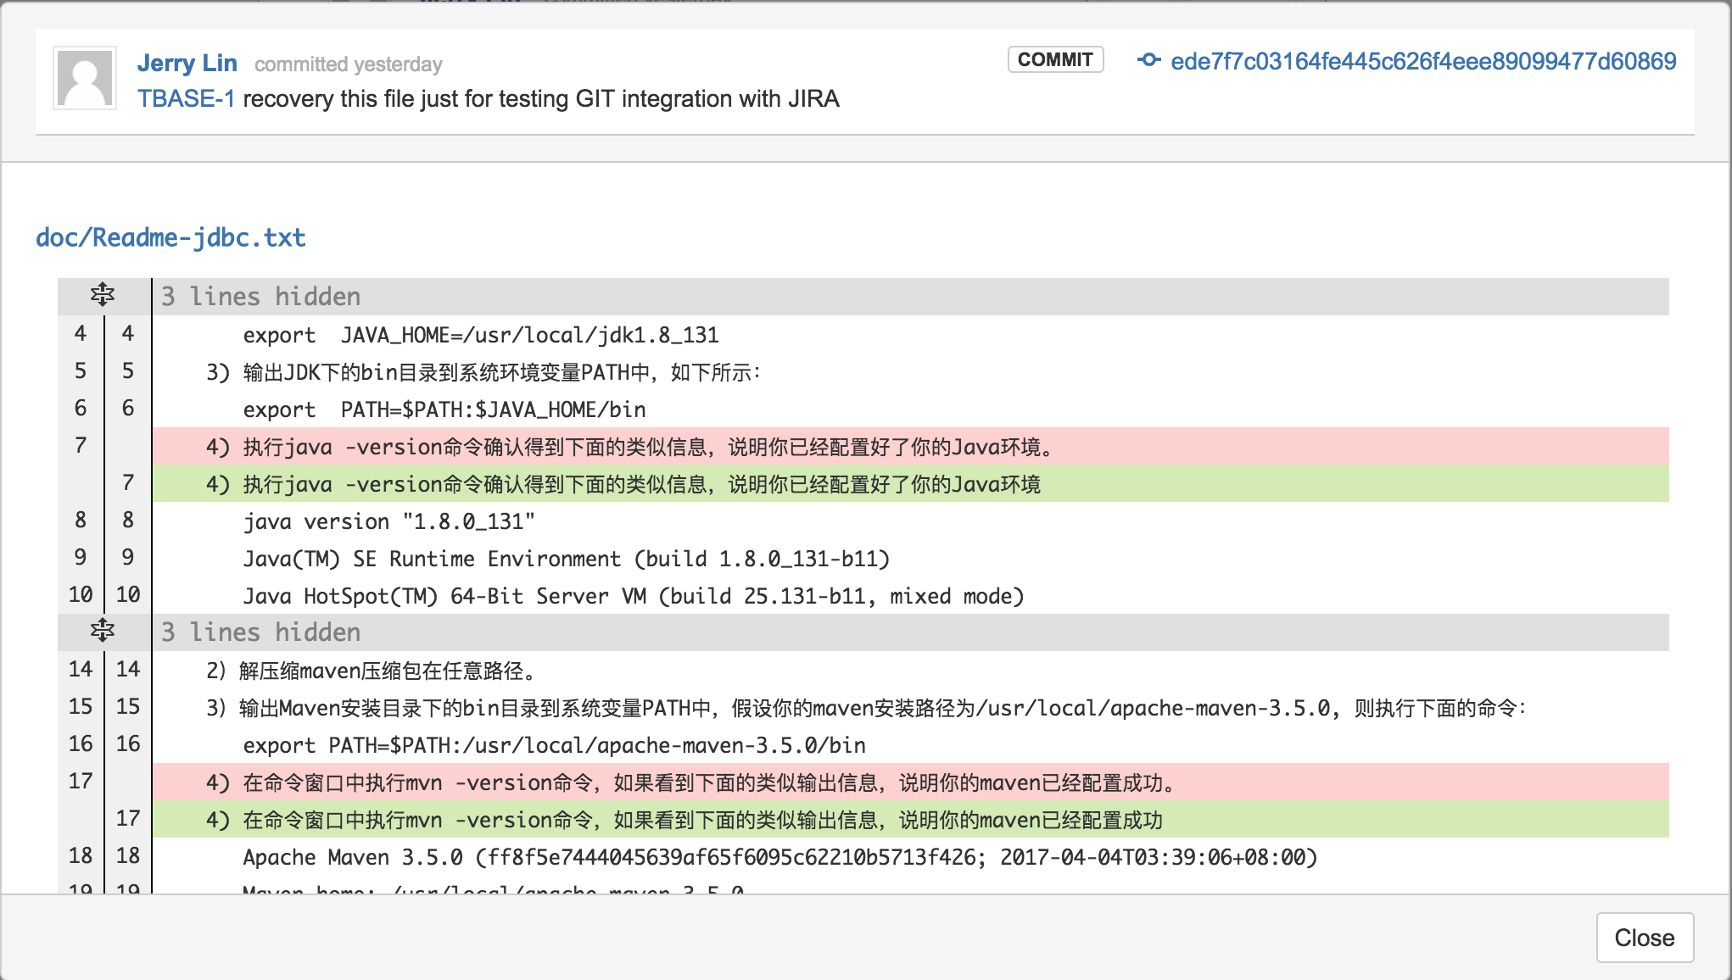
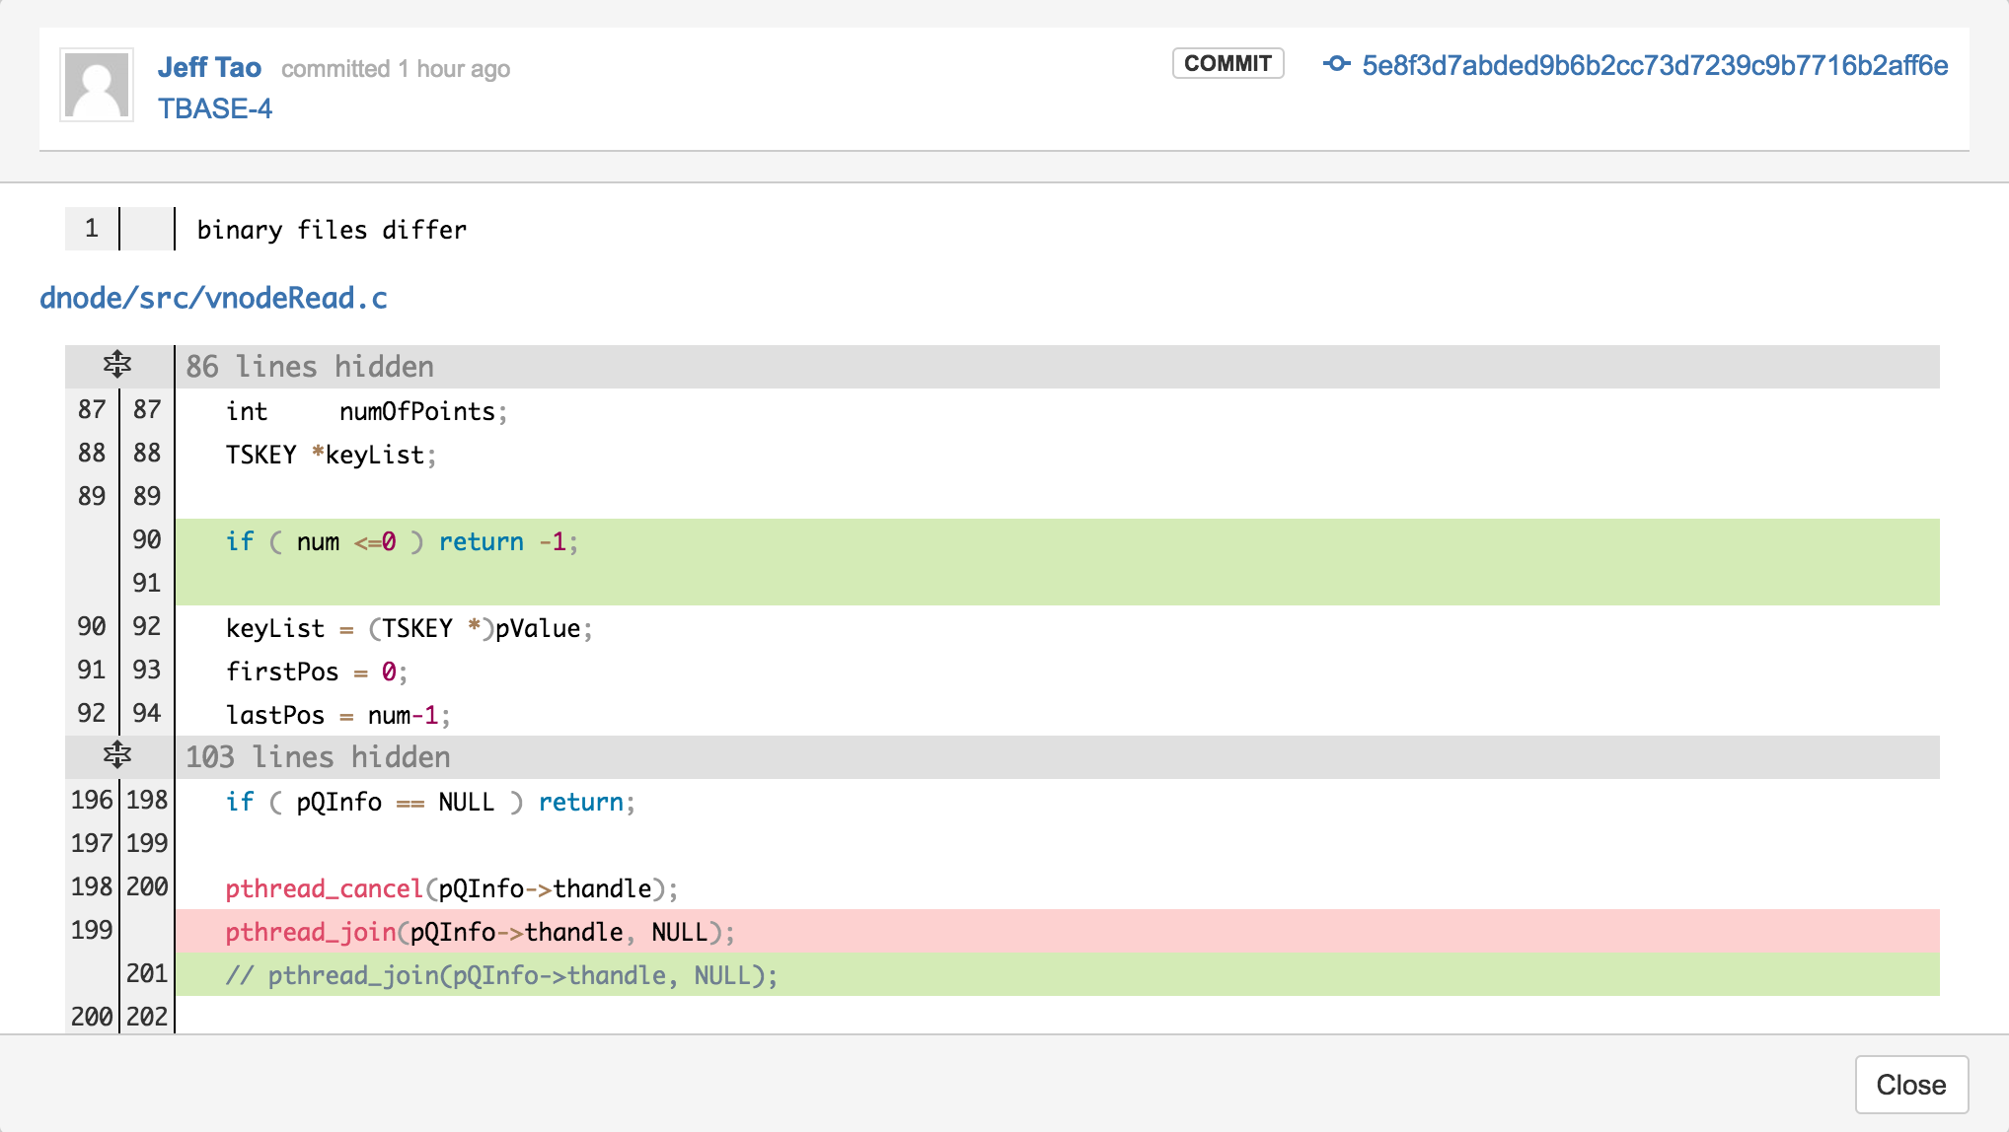
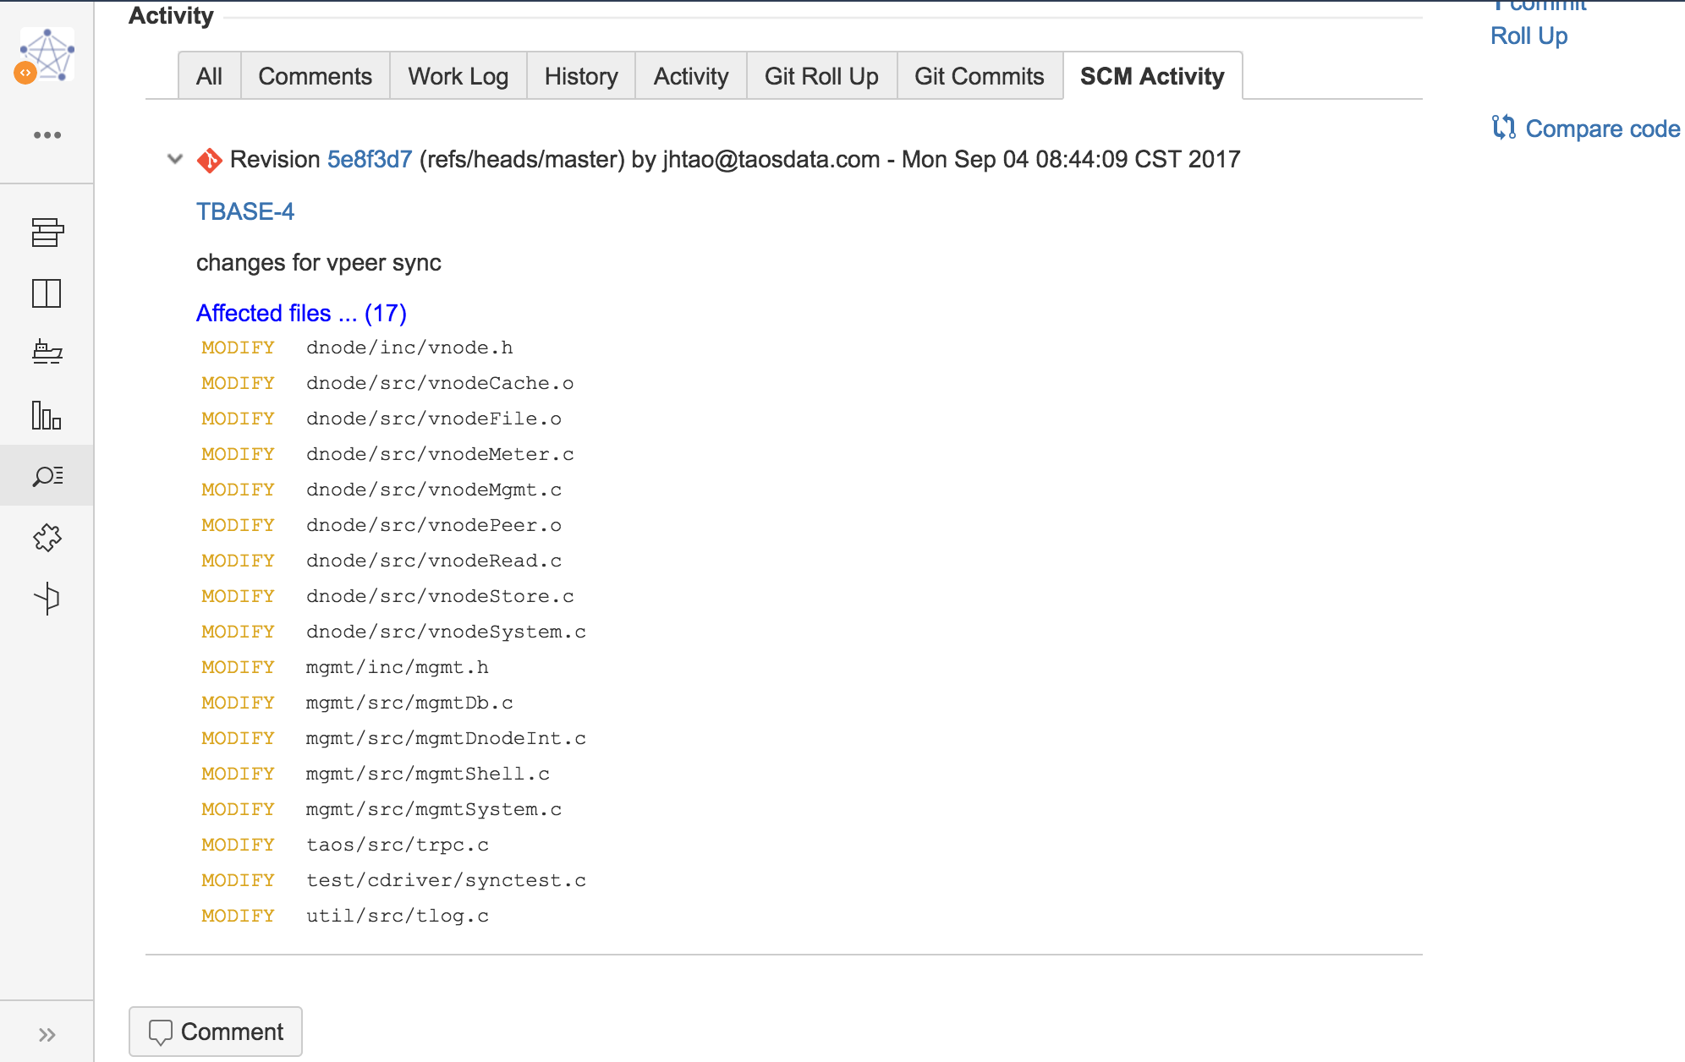
通过上图管理人员与开发人员可以很清晰的看到响应文件的改动信息，红色高亮文字为删除的部分，绿色高亮文字为新加的部分。
除了可以完美的处理BUG管理流程外，JIRA也可以管理软件的开发流程，例如开发一个新的软件功能，可以通过JIRA创建一个NEW FEATURE的ITEM进行管理，如下图所示：
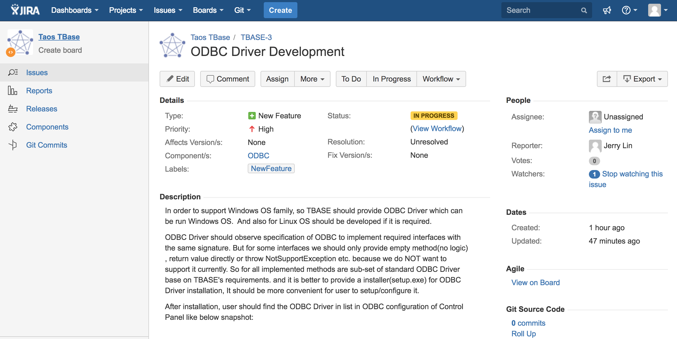
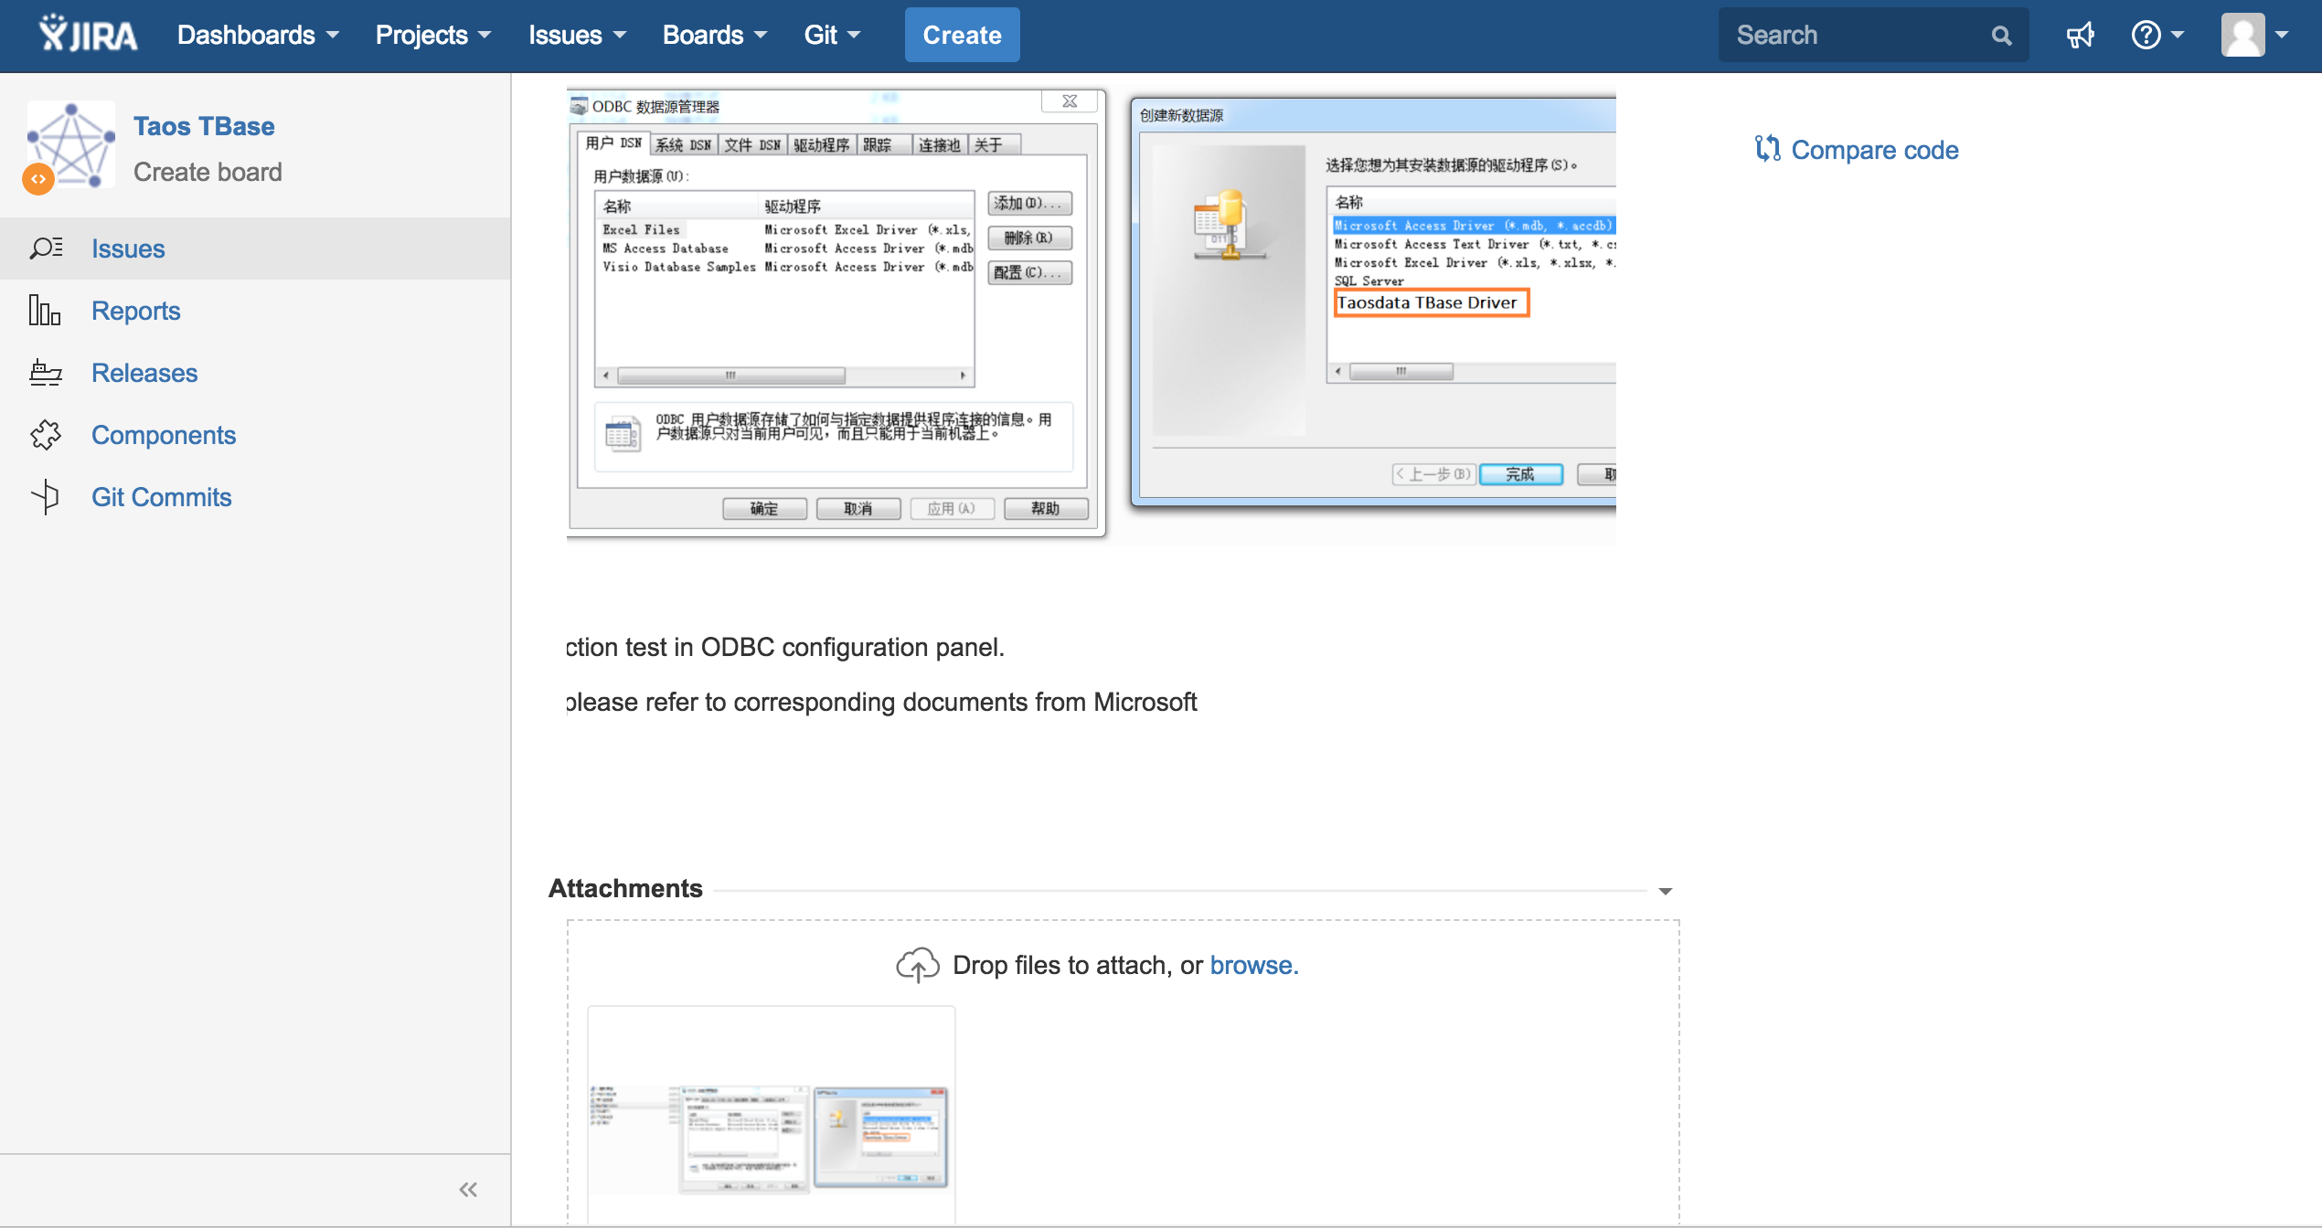
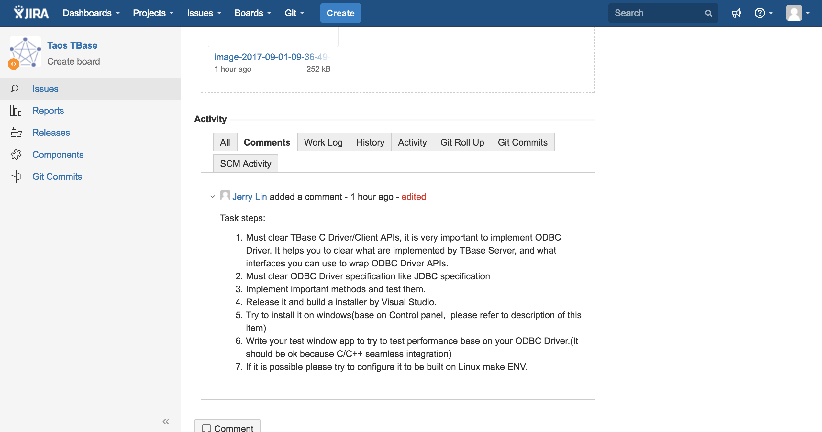
上图中是一个关于ODBC Driver新功能的Item，Reporter可以轻松的在编辑框中插入图片，不需要花精力关心位置、对齐等繁琐的工作。
当在GIT中提交代码时，所有与JIRA无关的CHECKIN都请在commit comments里面添加[JIRA NONE]一定要带[]否则提交有问题，例如：git commit -m "just test without jira issue id [JIRA NONE], this issue is not related with any jira issue."如果你的提交与JIRA中的Item有联系，请务必填写正确的JIRA ID。这样可以将JIRA与GIT联系起来。 Awesomeness！

5. NFS 文件共享系统搭建
5.1 NFS文件系统服务器端搭建
步骤：
- 下载nfs server：sudo apt install nfs-kernel-server
- 配置/etc/exports文件: /var/nfs/share *(ro,sync,root_squash,insecure)
- 启动服务: service nfs-kernel-server start
5.2 NFS 文件系统用户端配置
步骤如下：
- 安装nfs-common: sudo apt install nfs-common
- 新建需要挂在的本地目录，比如~/nfs/share：mkdir –p ~/nfs/share
- 配置开机挂载选项(注意将以下命令中的path/to/mount 替换为将要挂载的本地目录的全路径)：
sudo bash –c “echo ‘39.106.6.213:/var/nfs/share path/to/mount nfs auto,bg,intr,soft,_netdev 0 0’ >> /etc/fstab”
- 挂载目录： sudo mount -a

6. 附录

6.1 文件共享与NFS
如果需要配置NFS实现Mac与虚拟机的共享，可以通过下面的步骤完成：

Ubuntu Side:
执行下面的命令便捷/etc/exports文件：
sudo vi /etc/exports
添加下面的代码到exports文件：
$HOME/share *(rw,sync,no_root_squash,no_subtree_check,insecure)

执行下面的命令：
sudo /etc/init.d/nfs-kernel-server restart

如果你没有安装nfs-kernel-server，请执行下面的命令进行安装：
sudo apt-get install nfs-kernel-server

Mac Pro Side:
执行下面的命令在Mac端挂载NFS分区卷：
Sudo mount -t nfs <Ubuntu-VM-IP>:$HOME/share /Users/<user>/share

测试服务器：
Server1:
39.106.6.213(公)
172.17.31.245(私有)
Ubuntu 14.04 64位
CPU:1U
Memory:1G

Server2:
39.106.6.120(公)
172.17.31.244(私有)
CentOS 6.8 64位
CPU:1U
Memory:1G

用户名密码：
root/Taosdata1

